Тема занятия : Блокировка.
Комбинации с идеей блокировки также неосуществимы без вспомогательных тактических приемов, например завлечения. Однако используется не плохое положение завлеченной фигуры, а принудительное ограничение подвижности объекта собственными фигурами и пешками, полное или частичное.
Идея блокировки встречается на практике в матовых комбинациях. Ведь король почти всегда окружен в той или иной мере собственными фигурами и пешками и к тому же малоподвижен. Для осуществления матовых комбинаций с помощью идеи блокировки короля возможны любые жертвы, так как цель оправдывается средства.
Одну из наиболее простых форм блокировки демонстрирует позиция на рисунке 1: после 1. Фg8+! ладья черных вынуждена закупорить своего короля в углу – 1. .. Л:g8, где тот и гибнет от «удушения» - 2. Кf7X.
Аткинс – Гибсон
Сауипорт, 1924 год
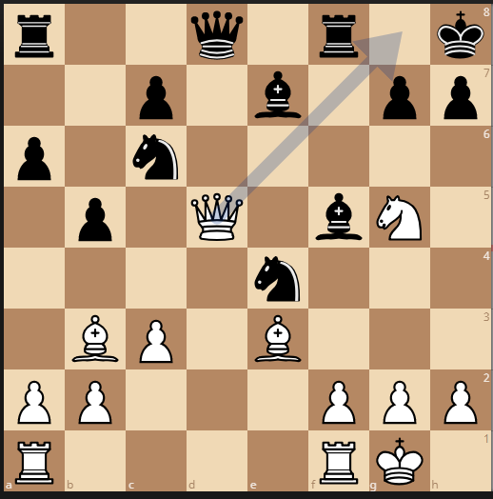
Рисунок 1. Ход белых
Подобные финалы, несмотря на их простоту, не так редко встречаются и в партиях высококвалифицированных игроков. В позиции на рисунке 2 черные, сделав ход 1. .. Ла8??, нацелились на мат оголенному королю противника. Но они не учли опасность, которая поджидает и их короля. Последовало 2. Ф:f7+ - Kph8 3. Ф:g8+! – Л:g8 4. Kf7X.
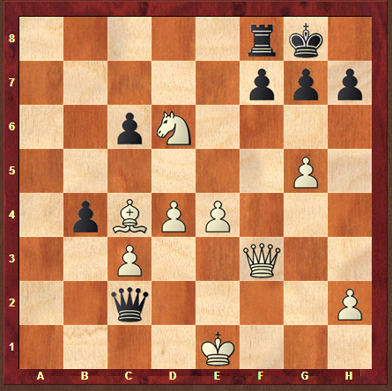
Рисунок 2. Ход белых
Иногда в партии возникает необходимость путем жертвы заставить фигуру противника занять свободное поле, сделав его таким образом недоступным для своих же фигур.
Потребность в блокировании обычно возникает при проведении атаки на короля. Блокированные поля сокращают жизненное пространство вокруг короля и создаются заслону на пути его бегства.
Рубель – Усачий
Челябинск, 1960 год
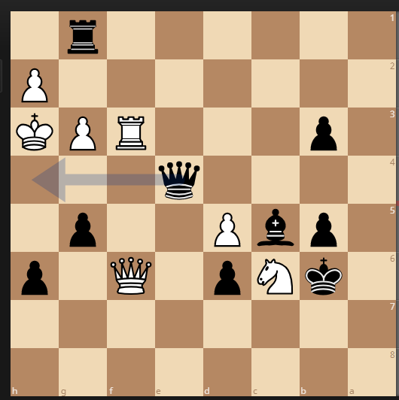
Рисунок 3. Ход черных
1. .. Фh4+! Белые сдались: вынужденным ходом 2. gf они должны заблокировать поле h4, освобождая коневую пешку партнера от контроля над названным пунктом. А это значит, что черные автоматически получают возможность использовать освободившуюся боевую единицу в другом направлении и завершить партию с помощью хода 2. .. g4X.
Ну что, уважаемые читатели продолжаем знакомиться с блокировкой на основе следующего примера: в нем белые вынуждают черных к блокированию двух полей: b4 и b6.
Блэкберн – NN
1912 год
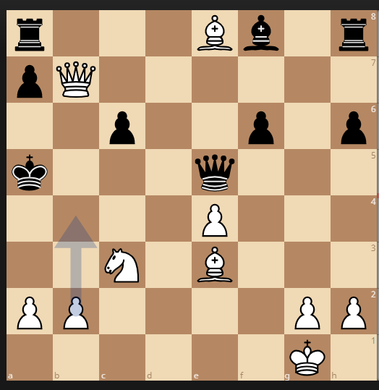
Рисунок 3. Ход черных
Рисунок 4. Ход белых
1. b4+! – C:b4 2. Cb6+! – ab 3. Ф:а8X.
Фридман – Торнблом
Стокгольм, 1974 год
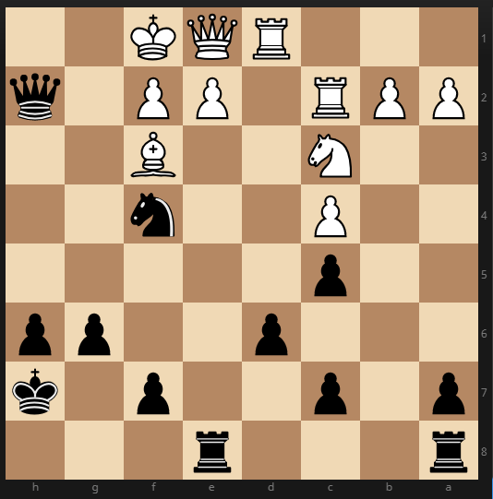
Рисунок 5. Ход черных
Белый король находится в очень опасном положении. Но как же мы будем его матовать? Ведь если черные пойдут 1. .. Кh3? (с идеей 2. Фg1X), то последует 2. е3 и король спасается бегством через освободившееся поле е2 (рисунок 1).
1. … Ле3!! Блестящий удар! Блокирует пункт е3, черные исключают вышесказанную возможность противника – и побеждают, поскольку теперь у белых уже нет защиты от угрозы 2. .. Кh3! с матом. Белые вынуждены сдаться.

